EKVA JUHATUSE KOOSOLEKU PROTOKOLL 2021-4
Tallinn, TTÜ Infotehnoloogia Maja
Läbiviimise aeg 26.10.2021 18.05-20.27
Koosoleku juhataja: Lembit Talpsepp
Protokollija: Tiia Eeskivi
Kohalviibijad: Lembit Talpsepp, Tiia Eeskivi, Taavi Valdlo, Jürgen Lamp, Aave Hommik, Aavo Kergand, Aivar Hommik.
Koosoleku päevakord:
1. Uute liikmete vastuvõtmine
2. 2021.aasta parimate valimine eelnevalt kinnitatud eeskirja kohaselt (Aave)
3. Tiitlivõistlused 2022 ja edaspidi
4. Kalenderplaanist 2022, sealhulgas poolmaraton ja 10 km maanteejooks (Tartu
Linnamaraton ja Rapla Selveri jooks).
5. Aastakoosoleku läbiviimisest (osavõtjate täpsed nimekirjad, volitused) vastavalt EKVA
põhikirjale. Osavõtutasu, parimate motiveerimine.
6. Põhikirja muutused (volituste lubamisest loobumine, kvoot alla või hoopis kaotada,
president 5 aastaks?)
7. Rekordite kinnitamine (Aivar)
8. Muud küsimused (rekorditega seotud).
L.Talpsepp alustas päevakorrapunktide läbiarutamist:
- Vastu võeti 3 uut liiget: Leonhard Soom, Indrek Teras ja Toomas Karm, surma tõttu välja arvatud Aivo Maiberg.
- 2021 parimad (valik punktide alusel- Eesti meister 1p, Balti meister 1p, Eesti rekord 2p):
- Parim seeniorsportlane Juhan Tennasilm
- Mitmekülgseim sportlane Andrus Mutli
- Parim hüppaja Jürgen Lamp
- Parim heitja Henn Pärn
- Parim jooksja Ülo Randaru
- Vanuseklasside parimad
M35 | Mikk Tapsepp | N35 | Kristi Kivisild
M35 | Airos Lain | N35 | Mari-Liis Valgeväli
M40 | Andrei Serõhh | N40 | Klaarika Eksi
M45 | Ott Alemaa | N45 | Aave Hommik
M50 | Andrus Mutli | N50 | Mari Piir
M55 | Artur Saar | N55 | Kersti Lepik
M60 | Ülo Randaru | N60 | Juta Lemmik
M65 | Ivar Raig | N65 | Esmeralda Lille
M70 | Arvo Nurm | N70 | Alevtina Abel
M75 | Ilmar Tagel | N75 | Tiia Krutob
M75 | Jürgen Lamp | N80 | Silvi-Mai Eerma
M75 | Rein Kaljumäe | N85 | Leili Kaas
M80 | Juhan Tennasilm
M85 | Paavo Vara

Tiitlivõistlused 2022.
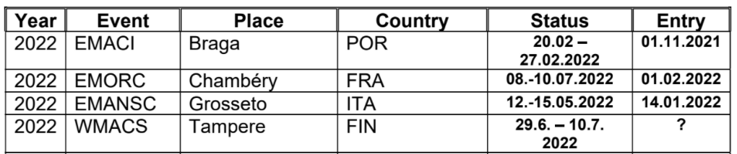
Otsustati: Panna kodulehele üles teave Tampere majutuse registreerimise kohta, L.Talpsepp võtab ühendust korraldajatega ja broneerib 20 kohta (majutus ainult korraldajate kaudu). Registreerimine meiliga Tiia Eeskivile (tiiaeeskivi@gmail.com).
- Kalenderplaan 2022, eesti meistrivõistlused toimuvad plaanitult Rakveres 12.-13.august, heidete mitmevõistlus Pärnus 27.augustil, Baltimaade meistrivõistlused 10-11.september Klaipedas, maanteejooksudega jätkata samamoodi, kui aastal 2021, 10km Raplas ja poolmaraton Tartus, registreerimisel lisada linnukese tegemise võimalus, kas sportlane soovib üldse Eesti meistrivõistlustel osaleda.
- Aastakoosoleku läbiviimisest - koosolek toimub 11.12.2021 Põltsamaal algusega kell 16. Tellitud on toitlustus, EKVA poolt on transport Tallinnast, Tartust ja Viljandist Põltsamaale, osalustasu 10 eurot, külalistele 25 eurot Kuna toimuvad uue presidendi ja juhatuse valimised on kvoorumi kokkusaamine (veerand liikmeskonnast, umbes 70 inimest) ülioluline. Kohaletulnuid vajalik hoolikalt registreerida. Tants jääb seoses koroonaga siiski ära, muusika küll tuleb, kuid mitte live-esinemisena.
- Põhikirja muutused: ettepanek on kvoorumi kaotamine kui kohal on enamus juhatusest, vastasel juhul on vajalik kümne protsendi liikmeskonnast kohalolek, otsused võtavad vastu kohaletulnud EKVA liikmed, muuta edaspidi uue presidendi ametiaja pikkuseks 5 aastat.
- Rekordite kinnitamine-võistlused peavad olema läbi viidud määrustepärase heitevahendiga (protokolli kirja kaal ja pikkus), vastasel juhul ei lähe tulemused edetabelisse kirja. Lühimaal, kaugus- ja kolmikhüppes vajalik tuulemõõtja olemasolu, samad nõue edetabelikõlbliku tulemuse jaoks. Kinnitada Aivari poolt esitatud Eesti rekordite nimekiri, mitte kinnitada rekordiks HMV ja vasaraheite üht tulemust kergema vasara tõttu. Aastakoosolekul saavad rekordipüstitajad vastava tunnistuse.
- Muud küsimused - Aavo uurib Andrus Mutlilt võimalusi viia sisemitmevõistlus läbi hallis, kas Tartus või Tallinnas veebruaris 2022.
EKVA president Lembit Talpsepp tänas kohalolijaid ja kuulutas koosoleku lõppenuks.

Protokollija Tiia Eeskivi

